# igraph 开发环境在 windows 上安装

2021-05-20

zhangliang

## 1系统环境要求

* Windows10 家庭版
* VS2017 社区免费版 （C,C++）
* CMake-3.20.2 （cmake-3.20.2-windows-x86_64.msi）
* win_flex_bison-2.5.24.zip (解压到 %_WIN32_LIBS% 目录下)
* libxml2.zip (解压到 %_WIN32_LIBS% 目录下)
* libiconv.zip (解压到 %_WIN32_LIBS% 目录下)

## 2系统环境变量配置

|  |  |  |
| --- | --- | --- |
| 名称 | 值 | 附加的值 |
| _DEVPACK_ | C:\DEVPACK |  |
| _WIN32_LIBS | %_DEVPACK_%\win32-libs |  |
| Path | … | ;%_WIN32_LIBS%\win_flex_bison-2.5.24 |

## 3构建 igraph

下载 igraph

$ git clone [git@github.com:igraph/igraph.git](mailto:git@github.com:igraph/igraph.git)

$ cd igraph

$ mkdir build

$ mkdir build64

如果要切换版本（如0.93）：

$ git checkout 0.9.3

复制libiconv\include\下面的文件到 igraph/include/目录里：

iconv.h

libcharset.h

localcharset.h

### 3.1构建32位版本

打开 cmd 命令行终端，进入 build 目录：

$ cd build

$ cmake-gui

配置如下面的图：

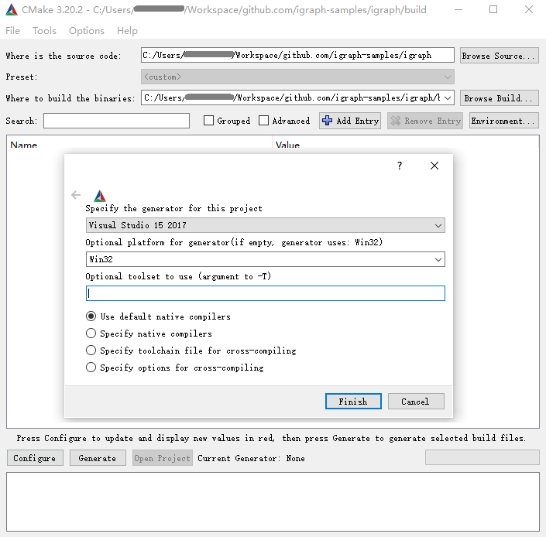

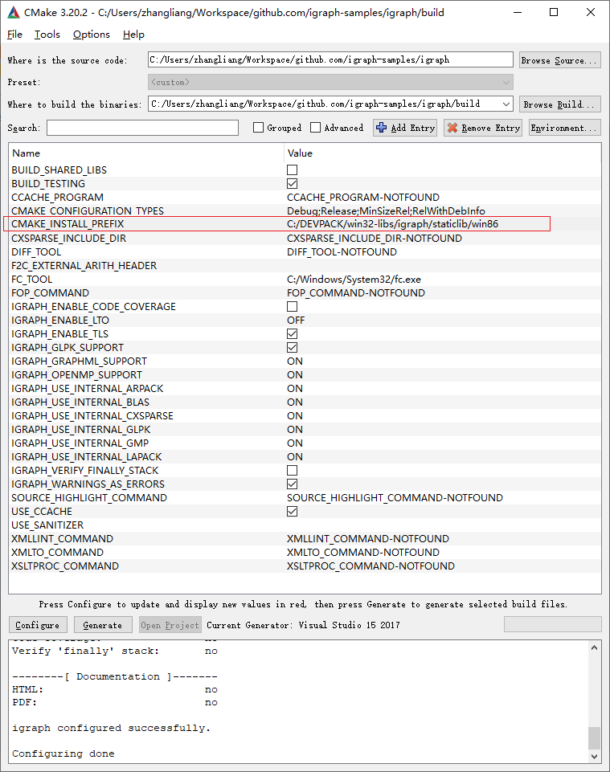

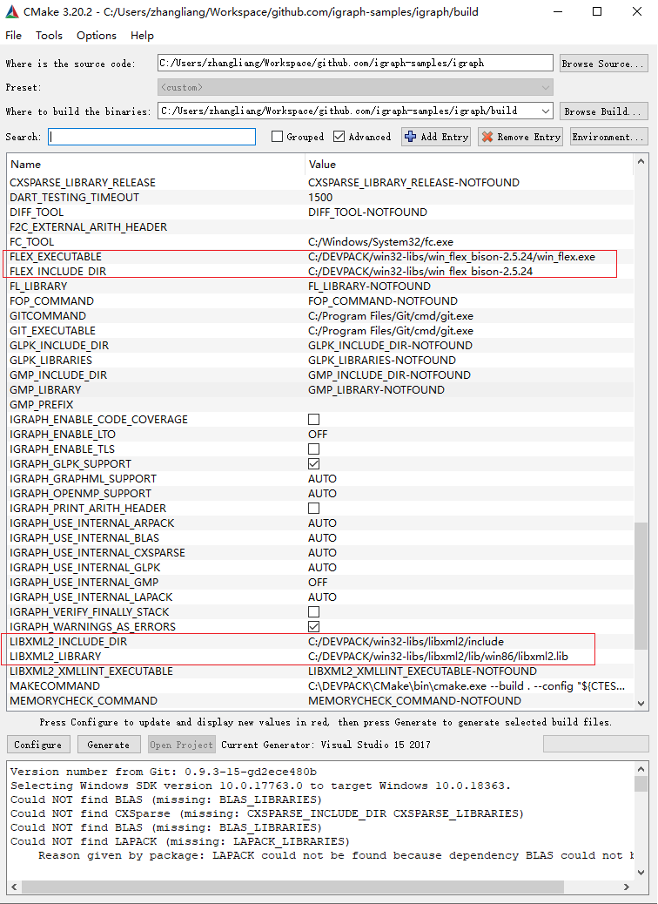

按 按钮,没有错误按 。然后可以回到cmd 命令行进行编译（igraph/build/目录下）：

$ cmake --build . --config Debug

$ cmake --build . --config Release

最后将编译好的库复制出来备用(打开 Cygwin,进入 igraph 目录)：

$ cp –r include/ /cygdrive/DEVPACK/win32-libs/igraph/

$ cp –r build/src/Debug/ /cygdrive/DEVPACK/win32-libs/igraph/staticlib/win86

$ cp –r build/src/Release/ /cygdrive/DEVPACK/win32-libs/igraph/staticlib/win86

$ cp build/include/* /cygdrive/DEVPACK/win32-libs/igraph/include/

编译好的32位静态库在：

C:\DEVPACK\win32-libs\igraph\staticlib\win86\

### 3.2构建64位版本

仿照上面的过程可以构建64位版本。这里用 cmd 命令行方式简述如下：

$ cd igraph/build64/

$ cmake -G"Visual Studio 15 2017 Win64" ..

$ cmake-gui

配置图同上。注意上面的build目录现为 build64。其他（如:LIBXML2_LIBRARY）相应地指向64位版本:

最后回到 cmd 编译：

$ cmake --build . --config Debug

$ cmake --build . --config Release

最后将编译好的库复制到发布目录：/cygdrive/DEVPACK/win32-libs/igraph/staticlib/win64

### 3.3 完整发布

最终的完整的win32-libs目录结构如下：

C:\DEVPACK\win32-libs

├─igraph

│ ├─include

│ └─staticlib

│ ├─win64

│ │ ├─Debug

│ │ └─Release

│ └─win86

│ ├─Debug

│ └─Release

├─libiconv

│ ├─bin

│ │ ├─linux64

│ │ ├─win64

│ │ └─win86

│ ├─include

│ └─lib

│ ├─linux64

│ ├─win64

│ └─win86

├─libxml2

│ ├─bin

│ │ ├─win64

│ │ └─win86

│ ├─include

│ │ └─libxml

│ └─lib

│ ├─win64

│ └─win86

└─win_flex_bison-2.5.24

├─custom_build_rules

│ ├─docs

│ ├─win_bison_only

│ ├─win_flex_bison

│ └─win_flex_only

└─data

├─m4sugar

├─skeletons

└─xslt

编译好的完整的 igraph 包在下面的地址可以得到：

<https://github.com/pepstack/win32-libs.git>